**P.O.S.**

Piano Operativo di Sicurezza

Elaborato ai sensi dell’art.89 comma1 lett. h DLgs. N° 81 e con i contenuti minimi previsti dall’Allegato XV del 09 Aprile 2008

e successive modifiche ed integrazioni con il DLgs. N° 106 del 3 Agosto 2009

**IMPRESA**

(Ragione sociale e dati)

**OGGETTO DEI LAVORI**

(descrizione del cantiere e dei lavori relativi all’impresa)

**COMMITTENTE**

(Ragione sociale e dati)

**(Data) ________ Revisione ____**

*Figure responsabili:*

|  |  |
| --- | --- |
| DATORE DI LAVORO:  (nominativo e firma ) | R.S.P.P.  (nominativo e firma ) |
| MEDICO COMPETENTE  (nominativo e firma ) | PREPOSTO  (nominativo e firma ) |
| R.L.S.  (nominativo e firma ) |  |

|  |
| --- |
| ***Nota***:  *È necessario revisionare il POS ogni qual volta siano apportate* ***modifiche significative*** *alla situazione lavorativa ipotizzata, soprattutto se connessa con la salute e la sicurezza dei lavoratori (ad esempio: introduzione di nuove attrezzature e/o tecnologie e modifiche all’organizzazione del lavoro). Specificare se il presente documento rappresenta la prima edizione del piano o se ne costituisce un successivo aggiornamento: in quest’ultimo caso indicare le date delle precedenti versioni del documento delle quali il presente costituisce aggiornamento.*  *Indicare la data di emissione del documento. Riportare i nominativi dei soggetti individuati: datore di lavoro, Responsabile del Servizio di Prevenzione e Protezione, Rappresentante dei Lavoratori per la Sicurezza, medico competente e Coordinatore della Sicurezza in fase di Esecuzione e preposto. È opportuno che tali soggetti firmino il presente documento (vedere paragrafo n.12).* |

***INDICE***

1. **ANAGRAFICA DEL CANTIERE**
2. **DATI IDENTIFICATIVI DELL’IMPRESA**
   1. FIGURE AZIENDALI RELATIVE AL CANTIERE
   2. RIFERIMENTI AL CANTIERE
3. **ORGANIZZAZIONE GENERALE DEL CANTIERE**
   1. ATTIVITÀ SVOLTE NEL CANTIERE
4. **IMPIANTI E DOTAZIONI DI LAVORO**
5. **SOSTANZE E PREPARATI PERICOLOSI**
6. **VALUTAZIONE DEI RISCHI E AZIONI DI PREVENZIONE E PROTEZIONE**
   1. Indicazione dei criteri seguiti per la valutazione dei rischi
   2. Il rischio vibrazioni
   3. Il rischio chimico
7. **ESITO DEL RAPPORTO DI VALUTAZIONE DEL RISCHIO RUMORE**
8. **MISURE PREVENTIVE E PROTETTIVE INTEGRATIVE AL PSC**
9. **DISPOSITIVI DI PROTEZIONE INDIVIDUALI FORNITI AI LAVORATORI**
10. **APPENDICE**

**Allegato XV del 09 Aprile 2008 s.m.i.**

*Punto 3.2. - Contenuti minimi del piano operativo di sicurezza*

**Punto 3.2.1.**

Il POS é redatto a cura di ciascun datore di lavoro delle imprese esecutrici, ai sensi dell’articolo 17 del presente Decreto, e successive modificazioni, in riferimento al singolo cantiere interessato; esso contiene almeno i seguenti elementi:

a) i dati identificativi dell’impresa esecutrice, che comprendono:

1. il nominativo del datore di lavoro, gli indirizzi ed i riferimenti telefonici della sede legale e degli uffici di cantiere;
2. la specifica attività e le singole lavorazioni svolte in cantiere dall’impresa esecutrice e dai lavoratori autonomi sub-affidatari;
3. i nominativi degli addetti al pronto soccorso, antincendio ed evacuazione dei lavoratori e, comunque, alla gestione delle emergenze in cantiere, del rappresentante dei lavoratori per la sicurezza, aziendale o territoriale, ove eletto o designato;
4. il nominativo del medico competente ove previsto;
5. il nominativo del responsabile del servizio di prevenzione e protezione;
6. i nominativi del direttore tecnico di cantiere e del capocantiere;
7. il numero e le relative qualifiche dei lavoratori dipendenti dell’impresa esecutrice e dei lavoratori autonomi operanti in cantiere per conto della stessa impresa;

b) le specifiche mansioni, inerenti la sicurezza, svolte in cantiere da ogni figura nominata allo scopo dall’impresa esecutrice;

c) la descrizione dell’attività di cantiere, delle modalità organizzative e dei turni di lavoro;

d) l’elenco dei ponteggi, dei ponti su ruote a torre e di altre opere provvisionali di notevole importanza, delle macchine e degli impianti utilizzati nel cantiere;

e) l’elenco delle sostanze e preparati pericolosi utilizzati nel cantiere con le relative schede di sicurezza;

f) l’esito del rapporto di valutazione del rumore;

g) l’individuazione delle misure preventive e protettive, integrative rispetto a quelle contenute nel PSC quando previsto, adottate in relazione ai rischi connessi alle proprie lavorazioni in cantiere;

h) le procedure complementari e di dettaglio, richieste dal PSC quando previsto;

i) l’elenco dei dispositivi di protezione individuale forniti ai lavoratori occupati in cantiere;

l) la documentazione in merito all’informazione ed alla formazione fornite ai lavoratori occupati in cantiere.

# ANAGRAFICA DEL CANTIERE

|  |  |
| --- | --- |
| *Committente* | cognome e nome:  indirizzo:  cod.fisc.:  tel.:  mail.: |
| *Responsabile dei Lavori* | cognome e nome:  indirizzo:  cod.fisc.:  tel.:  mail.: |
| *Coordinatore per la Progettazione* | cognome e nome:  indirizzo:  cod.fisc.:  tel.:  mail.: |
| *Coordinatore per la Esecuzione* | cognome e nome:  indirizzo:  cod.fisc.:  tel.:  mail.: |
| *Direzione lavori:* | cognome e nome:  indirizzo:  cod.fisc.:  tel.:  mail.: |
| *Indirizzo del cantiere* | Via:  Località:  Provincia: |
| *Oggetto dell’appalto* |  |
| *Data Inizio lavori* |  |
| *Data Fine lavori* |  |
|  |  |

* Il presente piano costituisce la prima edizione.
* Il presente piano costituisce l’aggiornamento delle precedenti versioni datate:

1. ………………………………………
2. ………………………………………
3. ………………………………………

# DATI IDENTIFICATIVI DELL’IMPRESA

*(ai sensi del punto 3.2.1. lett. a-b dell’allegato XV)*

|  |  |  |  |
| --- | --- | --- | --- |
|  | AFFIDATARIA |  | ESECUTRICE |

###### Dati dell’impresa

|  |  |
| --- | --- |
| **RAGIONE SOCIALE** |  |
| **SEDE LEGALE** | Indirizzo: |
| Tel. |
| Fax |
| E-mail: |
| **SEDE OPERATIVA** | Indirizzo: |
| Tel. |
| Fax |
| E-mail: |
| **POSIZIONI ASSICURATIVE / PREVIDENZIALI** | INAIL: |
| INPS: |
| Cassa Edile: |
| **ASSOCIAZIONE DI CATEGORIA DI APPARTENENZA** |  |
| **ISCRIZIONE C.C.I.A.A.** |  |
| **CONTRATTO COLLETTIVO NAZIONALE** |  |
| **PARTITA IVA** |  |
| **ANNO INIZIO ATTIVITÀ** |  |
| **NOTE\*** |  |

## **INDICAZIONE DEI CRITERI SEGUITI PER LA VALUTAZIONE DEI RISCHI**

L’analisi e la valutazione dei rischi relativi al cantiere, per tutti i lavoratori presenti in cantiere, ha tenuto conto del Piano di Sicurezza e di Coordinamento e della valutazione generale dei rischi dell’impresa.

La valutazione dei rischi e le conseguenti azioni di prevenzione e protezione da adottare per ogni lavoratore sono contenute nelle ***schede di gruppo omogeneo*** (con il termine *gruppo omogeneo* si intendono i lavoratori che svolgono le medesime attività, per lo stesso periodo di tempo e, conseguentemente, con l’esposizione agli stessi rischi) e che si riportano in allegato.

## FIGURE aziendali RELATIVE AL CANTIERE

|  |  |
| --- | --- |
| **DATORE DI LAVORO** |  |
| **DELEGATO ALLA SICUREZZA\*** |  |

|  |  |  |
| --- | --- | --- |
| **DIRIGENTI** | **DIRETTORE TECNICO DI CANTIERE** |  |
| **ALTRO (specificare)** |  |
| **PREPOSTI** | **CAPOCANTIERE** |  |
| **INCARICATO DELL’IMPRESA PER L’ASSOLVIMENTO DEI COMPITI PREVISTI DALL’ART. 19** |  |
| **ALTRO (specificare)** |  |

|  |
| --- |
| *\* Il* ***datore di lavoro*** *ha la facoltà di individuare un delegato alla sicurezza anche se è consigliabile non adottare tale soluzione per le complesse modalità di attuazione. Il datore di lavoro comunque non può delegare la valutazione di tutti i rischi, la conseguente elaborazione del DVR e la designazione del RSPP.*  *La delega di funzioni non esclude l’obbligo di vigilanza in capo al datore di lavoro in ordine al corretto espletamento da parte del delegato delle funzioni trasferite.*  *La delega di funzioni da parte del datore di lavoro, ove non espressamente esclusa, è ammessa con i seguenti limiti e condizioni:*  *a) che essa risulti da atto scritto recante data certa;*  *b) che il delegato possegga tutti i requisiti di professionalità ed esperienza richiesti dalla specifica natura delle funzioni delegate;*  *c) che essa attribuisca al delegato tutti i poteri di organizzazione, gestione e controllo richiesti dalla specifica natura delle funzioni delegate;*  *d) che essa attribuisca al delegato l’autonomia di spesa necessaria allo svolgimento delle funzioni delegate;*  *e) che la delega sia accettata dal delegato per iscritto.*  *Alla delega di cui sopra deve essere data adeguata e tempestiva pubblicità.*  *Si ricorda che, alle medesime condizioni il soggetto delegato può, a sua volta, previo accordo con il datore di lavoro delegare specifiche funzioni in materia di salute e sicurezza sul lavoro ad altra persona: quest’ultima non può a sua volta delegare.*  *Indicare gli eventuali soggetti delegati.* |

2.1.1 Servizio di Prevenzione e Protezione e suo Responsabile

Il ruolo del Responsabile del Servizio di Prevenzione e Protezione è svolto da

Datore di lavoro  Dipendente interno all’impresa  Consulente esterno

|  |  |  |  |
| --- | --- | --- | --- |
|  | **NOMINATIVO** | **CORSO DI FORMAZIONE**  **(ENTE E DATA)** | **AGGIORNAMENTI**  **(ENTE E DATA)** |
| **R.S.P.P.** |  |  |  |
| **A.S.P.P.** |  |  |  |

2.1.2 Medico competente

La sorveglianza sanitaria è effettuata dal "medico competente" in tutti i casi previsti dalla vigente normativa.

Oltre a quanto già indicato nella esposizione degli indirizzi della norma vigente, l’art. 41 del DLgs. 81/2008 prevede nella fattispecie, tra l’altro, specifica sorveglianza sanitaria per i lavoratori esposti a rischi dovuti ad agenti chimici, alla movimentazione manuale dei carichi, a vibrazioni, al rumore, ecc..

|  |  |
| --- | --- |
| **MEDICO COMPETENTE** |  |
| **DATA NOMINA** |  |

2.1.3 Rappresentante dei Lavoratori per la Sicurezza

|  |  |  |  |
| --- | --- | --- | --- |
| **□** | **RLS** | NOMINATIVO |  |
| CORSO DI FORMAZIONE (ENTE E DATA) |  |
| **□** | **RLST** | |  |

## 

2.1.4 Organizzazione del servizio di pronto soccorso, antincendio ed evacuazione dei lavoratori e in generale alla gestione delle emergenze

* La gestione delle emergenze è organizzata dal Committente o dal Responsabile dei Lavori.
* La gestione delle emergenze è affidata ai lavoratori dell’impresa di seguito elencati.

###### Addetti alla gestione delle emergenze

|  |  |  |  |
| --- | --- | --- | --- |
|  | **NOMINATIVO** | **CORSO DI FORMAZIONE**  **(ENTE E DATA)** | **AGGIORNAMENTI**  **(ENTE E DATA)** |
| **PREVENZIONE INCENDI,**  **LOTTA ANTINCENDIO E**  **GESTIONE DELLE EMERGENZE** |  |  |  |
|  |  |  |
|  |  |  |
| **PRIMO SOCCORSO** |  |  |  |
|  |  |  |
|  |  |  |

Eventuali altri incarichi e mansioni in materia di sicurezza

|  |  |
| --- | --- |
| **INCARICHI E MANSIONI** | **NOMINATIVO** |
|  |  |
|  |  |
|  |  |

***Nota***

|  |
| --- |
| *Gli attestati di partecipazione ai corsi, indicati nei paragrafi precedenti, devono essere allegati al presente documento.* |

### Elenco dei lavoratori

###### Tabella n. 1 lavoratori dipendenti dell’impresa ¹

|  |  |  |  |
| --- | --- | --- | --- |
|  |  |  | **NOMINATIVO DEL LAVORATORE** |
| **N** | **Lavoratori impegnati in cantiere** | **Qualifica** | **Informazione, formazione e addestramento forniti** |
| 1 |  |  | base  rischi specifici e di mansione  rischi di cantiere contenuti in PSC e POS  DPI 3°Cat. (compreso addestramento)  Altro *(descrivere)* |
| 2 |  |  | base  rischi specifici e di mansione  rischi di cantiere contenuti in PSC e POS  DPI 3°Cat. (compreso addestramento)  Altro *(descrivere)* |
| 3 |  |  | base  rischi specifici e di mansione  rischi di cantiere contenuti in PSC e POS  DPI 3°Cat. (compreso addestramento)  Altro *(descrivere)* |
| 4 |  |  | base  rischi specifici e di mansione  rischi di cantiere contenuti in PSC e POS  DPI 3°Cat. (compreso addestramento)  Altro *(descrivere)* |
| 5 |  |  | base  rischi specifici e di mansione  rischi di cantiere contenuti in PSC e POS  DPI 3°Cat. (compreso addestramento)  Altro *(descrivere)* |

*Nella* ***tabella n.1*** *si riportino i nominativi dei lavoratori appartenenti all’impresa esecutrice che redige il POS con le rispettive mansioni o qualifiche e date di assunzione.*

###### Tabella n. 2 Lavoratori in distacco di manodopera da altra impresa ³

|  |  |  |  |
| --- | --- | --- | --- |
| **NOMINATIVO lavoratore** | **RAGIONE SOCIALE Impresa distaccante** | **QUALIFICA**  **(GRUPPO OMOGENEO)** | **Data inizio**  **Data fine**  **del distacco** |
|  |  |  |  |
|  |  |  |  |
|  |  |  |  |

*³ Nella* ***tabella n.2*** *si riportino i nominativi dei lavoratori provenienti da contratti di distacco di manodopera con altre imprese, la ragione sociale dell’impresa con la quale si effettua il distacco, le mansioni o gruppi omogenei dei lavoratori distaccati e la durata temporale del distacco tra le imprese.*

## RIFERIMENTI AL cantiere

Ubicazione del cantiere

|  |  |  |  |
| --- | --- | --- | --- |
| **INDIRIZZO** |  | | |
| **LOCALITÀ** |  | **C.A.P.** |  |

**IMMAGINI ( se ritenuto opportuno)**

(relative all’area del cantiere e/o riguardanti parti dello stesso ove l’impresa dovrà operare)

|  |
| --- |
|  |

Natura dei lavori da eseguire

(descrivere i lavori affidati all’impresa, eseguiti direttamente dai dipendenti e (eventualmente) dai lavoratori autonomi sub-affidatari e in distacco di manodopera.)

|  |
| --- |
| **DESCRIZIONE DEI LAVORI** |
|  |
|  |
|  |

I lavori di cui sopra sono:

appalto diretto dal committente o responsabile dei lavori.

subappalto da impresa affidataria.

subappalto da impresa esecutrice.

Lavorazioni affidate dall’impresa

|  |  |
| --- | --- |
| **LAVORAZIONE** | **RAGIONE SOCIALE IMPRESA IN SUBAPPALTO** |
|  |  |
|  |  |
|  |  |

Lavoratori PRESENTI IN CANTIERE

###### Tabella n. 1 Lavoratori autonomi sub-affidatari

|  |  |  |
| --- | --- | --- |
| **NOMINATIVO** | **INDIRIZZO** | **ATTIVITÀ** |
|
|  |  |  |
|  |  |  |
|  |  |  |
|  |  |  |

|  |
| --- |
| *² Nella* ***tabella n.1*** *si riportino i nominativi dei lavoratori autonomi che hanno stipulato un contratto di subappalto con l’impresa affidataria ed esecutrice che redige il POS, con i dati aziendali e la tipologia delle lavorazioni oggetto del contratto di subappalto.* |

# ORGANIZZAZIONE generale DEL CANTIERE

*(ai sensi del punto 3.2.1. let. c dell’allegato XV)*

* L’organizzazione generale del cantiere, come prevista dal PSC (Piano di Sicurezza e di Coordinamento), non è realizzata dalla presente impresa.
* L’organizzazione generale del cantiere, come prevista dal PSC, è realizzata completamente dalla presente impresa.
* La presente impresa realizza la parte di organizzazione generale del cantiere relativa agli elementi elencati nella seguente tabella:

###### Tabella n 1 Elementi dell’organizzazione del cantiere *

|  |  |  |
| --- | --- | --- |
| **ELEMENTI** | **DESCRIZIONE** | **NOTE** |
|  |  |  |
|  |  |  |
|  |  |  |
|  |  |  |

\**Consultare le Schede di Sicurezza per gruppo omogeneo presenti sul* ***sito del FORMEDIL CPT TARANTO*** *ad esempio: recinzioni; viabilità del cantiere; servizi igienico-assistenziali; presidi sanitari; mezzi antincendio; depositi di materiali pericolosi, ecc..*

ATTIVITÀ, MODALITA’ ORGANIZZATIVE/OPERATIVE E PROCEDURE COMPLEMENTARI AL P.S.C.

Di seguito sono descritte le attività svolte in cantiere dall’impresa e dai lavoratori autonomi sub-affidatari e le relative modalità organizzative e operative. Le eventuali procedure complementari e di dettaglio richieste nel Piano di Sicurezza e di Coordinamento (PSC) sono indicate nella terza colonna.

Le attività:

* non prevedono operazioni di demolizione.
* prevedono operazioni di demolizione: tali operazioni sono di seguito indicate in ordine cronologico in modo tale da costituire **programma delle demolizioni**.

TURNI DI LAVORO

I lavoratori dell’impresa saranno occupati in cantiere secondo i turni indicati nella seguente tabella.

|  |  |  |
| --- | --- | --- |
| **GRUPPO OMOGENEO** | **DALLE - ALLE** | **GIORNI SETTIMANA** |
|  |  |  |
|  |  |  |
|  |  |  |
|  |  |  |

Note: ………………………………………………………………………………………………………………………………………………………………………………………………

# IMPIANTI E DOTAZIONI DI LAVORO

*(ai sensi del punto 3.2.1. let. d dell’allegato XV)*

Gli impianti e le dotazioni di lavoro (opere provvisionali, macchine, utensili, attrezzature) utilizzati in cantiere ed elencati nelle tabelle di seguito riportate rispondono alle relative norme di sicurezza.

###### Tabella n1 Impianti

|  |  |  |  |
| --- | --- | --- | --- |
| **IMPIANTI** | **CARATTERISTICHE PRINCIPALI ¹** | **DOCUMENTAZIONE A CORREDO ²** | **SCHEDA BIBLIOGRAFICA ALLEGATA** |
|  |  |  |  |
|  |  |  |  |
|  |  |  |  |
|  |  |  |  |
|  |  |  |  |
|  |  |  |  |

###### Opere provvisionali

|  |  |  |  |
| --- | --- | --- | --- |
| **OPERE PROVVISIONALI** | **MARCA E MODELLO** | **DOCUMENTAZIONE A CORREDO ²** | **SCHEDA BIBLIOGRAFICA ALLEGATA** |
|  |  |  |  |
|  |  |  |  |
|  |  |  |  |
|  |  |  |  |
|  |  |  |  |
|  |  |  |  |

Le opere provvisionali si distinguono in:

***opere di servizio***, che servono per lo stazionamento ed il transito sicuro durante il lavoro di persone, cose, attrezzi, materiali, apparecchi di sollevamento;

***opere di sicurezza*** che servono per impedire la caduta dall'alto di persone e di materiali che possono cadere dalle opere di servizio;

***opere di sostegno*** che servono per trattenere in posizione sicura ed inamovibile le parti di opera in costruzione fino a quando non sono pronte ad autosostenersi (casseforme, centine, puntelli, ecc.) o strutture di contenimento per scavi di fondazioni o scavi per condutture, collettori, pozzetti spingi tubo, attraversamenti stradali, fluviali o ferroviari e banchine provvisionali, su qualsiasi tipo di terreno.

###### Macchine

|  |  |  |  |  |  |
| --- | --- | --- | --- | --- | --- |
| **MACCHINE** | **MARCATURA CE** | | **MARCA E MODELLO** | **DOCUMENTAZIONE A CORREDO²** | **SCHEDA BIBLIOGRAFICA ALLEGATA** |
| **SI** | **NO** |
|  | **□** | **□** |  |  |  |
|  | **□** | **□** |  |  |  |
|  | **□** | **□** |  |  |  |
|  | **□** | **□** |  |  |  |
|  | **□** | **□** |  |  |  |
|  | **□** | **□** |  |  |  |

###### Utensili

|  |  |  |  |  |  |
| --- | --- | --- | --- | --- | --- |
| **UTENSILI** | **MARCATURA CE** | | **MARCA E MODELLO** | **DOCUMENTAZIONE A CORREDO²** | **SCHEDA BIBLIOGRAFICA ALLEGATA** |
| **SI** | **NO** |
|  | **□** | **□** |  |  |  |
|  | **□** | **□** |  |  |  |
|  | **□** | **□** |  |  |  |
|  | **□** | **□** |  |  |  |
|  | **□** | **□** |  |  |  |

###### Attrezzature

|  |  |  |  |
| --- | --- | --- | --- |
| **ATTREZZATURE** | **MARCA E MODELLO** | **DOCUMENTAZIONE A CORREDO²** | **SCHEDA BIBLIOGRAFICA ALLEGATA** |
|  |  |  |  |
|  |  |  |  |
|  |  |  |  |
|  |  |  |  |
|  |  |  |  |

***Note:***

|  |
| --- |
| *¹ Occorre indicare le informazioni necessarie a identificare nel dettaglio il tipo di impianto ed attrezzatura, privilegiando quelle correlate ai problemi di sicurezza, riguardanti a seconda dei casi: potenza, peso, dimensioni geometriche, portata, anno di fabbricazione e quant’altro ritenuto utile per valutarne l’idoneità di utilizzo nell’ambito del cantiere.*  *² Occorre indicare i documenti che certifichino la regolarità dell’impianto come ad esempio la dichiarazione di conformità.* |

# SOSTANZE E PREPARATI PERICOLOSI

*(ai sensi del punto 3.2.1. let. e dell’allegato XV)*

Durante le lavorazioni da eseguire:

non è previsto

è previsto

l’utilizzo nel cantiere di sostanze o preparati pericolosi.

Si riporta di seguito l’elenco delle sostanze e dei preparati pericolosi che sono utilizzati nel cantiere.

###### Sostanze e preparati pericolosi*

|  |  |  |  |
| --- | --- | --- | --- |
| **PRODOTTO** | **ATTIVITÀ** | **SCHEDA DI SICUREZZA** | **NOTE** |
|  |  |  |  |
|  |  |  |  |
|  |  |  |  |
|  |  |  |  |
|  |  |  |  |

Note: …………………………………………………………………………………………………………………………………………………………………………………………………

…………………………………………………………………………………………………………………………………………………………………………………………………………….

|  |
| --- |
| *\* Indicare le sostanze e i preparati pericolosi (prodotti chimici) che si intendono utilizzare. I prodotti possono essere indicati per tipologia (esempio: vernice, additivo per malte) e/o per nome commerciale.*  *Allegare al presente documento le schede di sicurezza dei prodotti elencati nella tabella.*  *L’elenco deve comprendere tutte le sostanze e i preparati pericolosi che si intendono utilizzare per le attività di cantiere.* |

# VALUTAZIONE DEI RISCHI E AZIONI DI PREVENZIONE E PROTEZIONE

*(ai sensi del punto 3.2.1. let. g dell’allegato XV)*

## **INDICAZIONE DEI CRITERI SEGUITI PER LA VALUTAZIONE DEI RISCHI**

L’analisi e la valutazione dei rischi relativi al cantiere, per tutti i lavoratori presenti in cantiere, ha tenuto conto del Piano di Sicurezza e di Coordinamento e della valutazione generale dei rischi dell’impresa.

La valutazione dei rischi e le conseguenti azioni di prevenzione e protezione da adottare per ogni lavoratore sono contenute nelle ***schede di gruppo omogeneo*** (con il termine *gruppo omogeneo* si intendono i lavoratori che svolgono le medesime attività, per lo stesso periodo di tempo e, conseguentemente, con l’esposizione agli stessi rischi) e che si riportano in allegato.

Nelle successive tabelle A e B sono descritte le scale semiquantitative della “Probabilità” **P** e del “Danno” **D** ed i criteri per l’attribuzione dei valori.

Il valore di **Probabilità** di accadimento di un determinato evento è espresso in una scala di valori da 1 a 4. L’evento che può o potrebbe determinare un **Danno** per il lavoratore è valutato in relazione alla tipologia di rischio.

Quindi per i rischi di natura trasversale ed organizzativa “TO” sono individuate situazioni o fattori che possono determinare in particolari condizioni uno specifico danno, ma solo in condizioni di concomitante coincidenza di più fattori.

A titolo di esempio, si pensi alla mancata informazione circa l’utilizzo dell’impianto elettrico; anche se questo dovesse risultare a norma, una non corretta informazione potrebbe portare il lavoratore a compiere una seria di azioni improprie, ad esempio eccessivo sovraccarico che potrebbe, in particolari condizioni, provocare un danno (elettrocuzione, o altri eventi). A tali fattori viene quindi associata una “Probabilità” di accadimento di un evento dannoso come conseguenza di criticità relative alla organizzazione del lavoro, omissione di atti, o in generale fattori di carattere organizzativo ai quali sia possibile attribuire direttamente un valore relativo al danno. La classificazione del “Danno” che un lavoratore potrebbe subire al verificarsi di un dato evento o dovuto a criticità e carenze degli aspetti organizzativi e gestionali è stata effettuata mediante una scala di valori variabili da 1 a 4. E’ da sottolineare che laddove non sia possibile individuare una specifica fonte di rischio, o dove questa possa essere legata a più di un fattore, è stata omessa la determinazione del valore di rischio come prodotto tra probabilità di accadimento e relativo danno, ovvero:

|  |
| --- |
| **R = P x D** |

Ciò è dovuto al fatto che, soprattutto per i rischi trasversali ed organizzativi, spesso non è possibile individuare in modo univoco un’unica fonte di rischio attribuibile alla specifica voce di analisi, ma potrebbero intervenire più fattori concomitanti a determinare condizione che possono essere assimilate a potenziali danni fisici o a patologie.

Dove ciò si sia verificato occorre riportare nella parte di valutazione tutti i possibili fattori che potrebbero determinare l’insorgenza di infortuni o patologie a carico dei lavoratori esposti.

Si terrà pertanto conto di tali fattori, elencandoli e predisponendo per ciascuno di essi le idonee misure di prevenzione e protezione.

**TABELLA A)** – SCALA DELLE PROBABILITA’ “P” DI ACCADIMENTO DI UN EVENTO

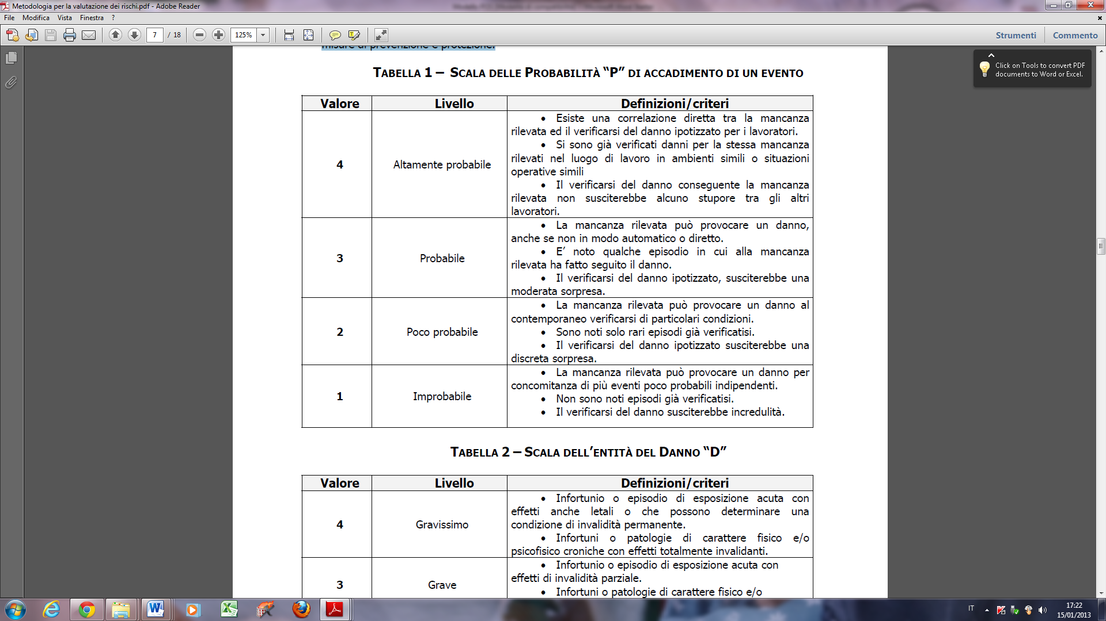

**TABELLA B)** – SCALA DELL’ENTITA’ DEL DANNO “D”

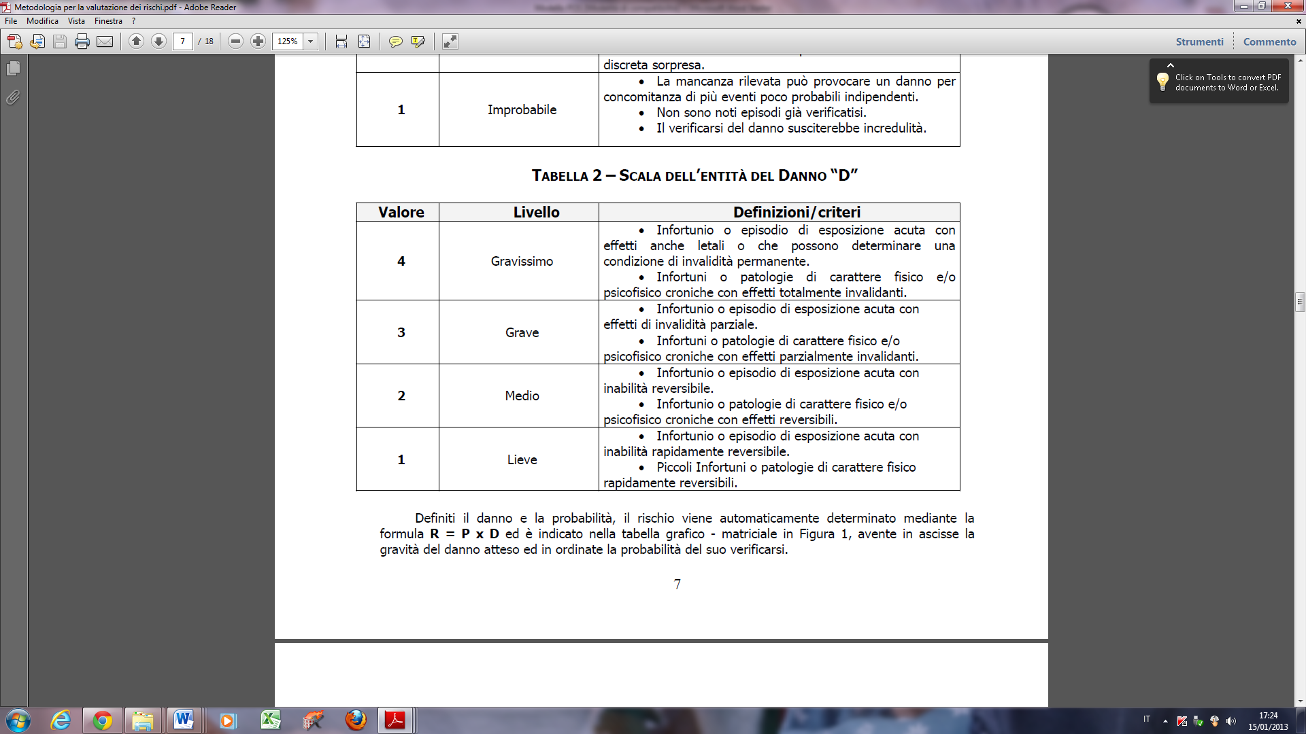

Definiti il danno e la probabilità, il rischio viene automaticamente determinato mediante la formula

**R = P x D**

ed è indicato nella tabella grafico - matriciale in **Figura 1**, avente in ascisse la gravità del danno atteso ed in ordinate la probabilità del suo verificarsi.

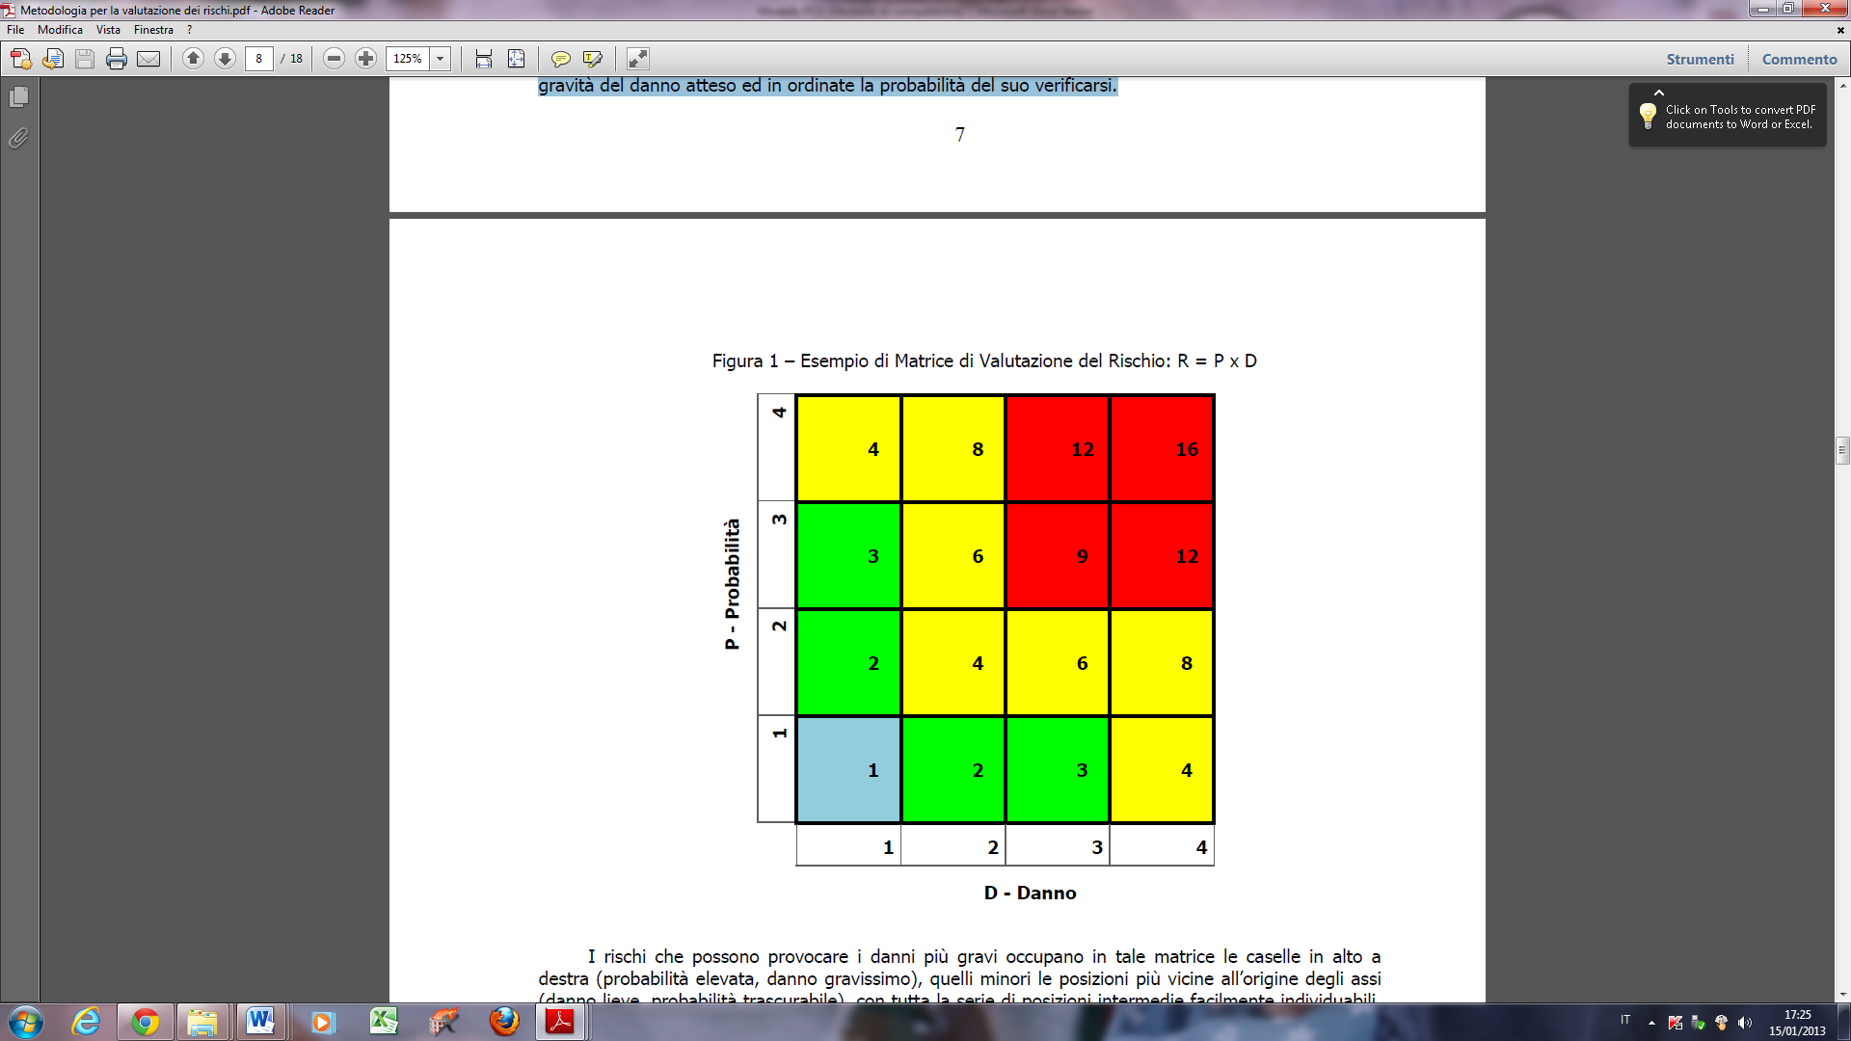

I rischi che possono provocare i danni più gravi occupano in tale matrice le caselle in alto a destra (probabilità elevata, danno gravissimo), quelli minori le posizioni più vicine all’origine degli assi (danno lieve, probabilità trascurabile), con tutta la serie di posizioni intermedie facilmente individuabili.

Una tale rappresentazione costituisce di per se un punto di partenza per la definizione delle priorità e la programmazione temporale degli interventi di protezione e prevenzione da adottare.

La valutazione numerica del Livello di Rischio **“R”** comporta l’attuazione di misure si prevenzione e protezione in relazione alla valutazione dei rischi.

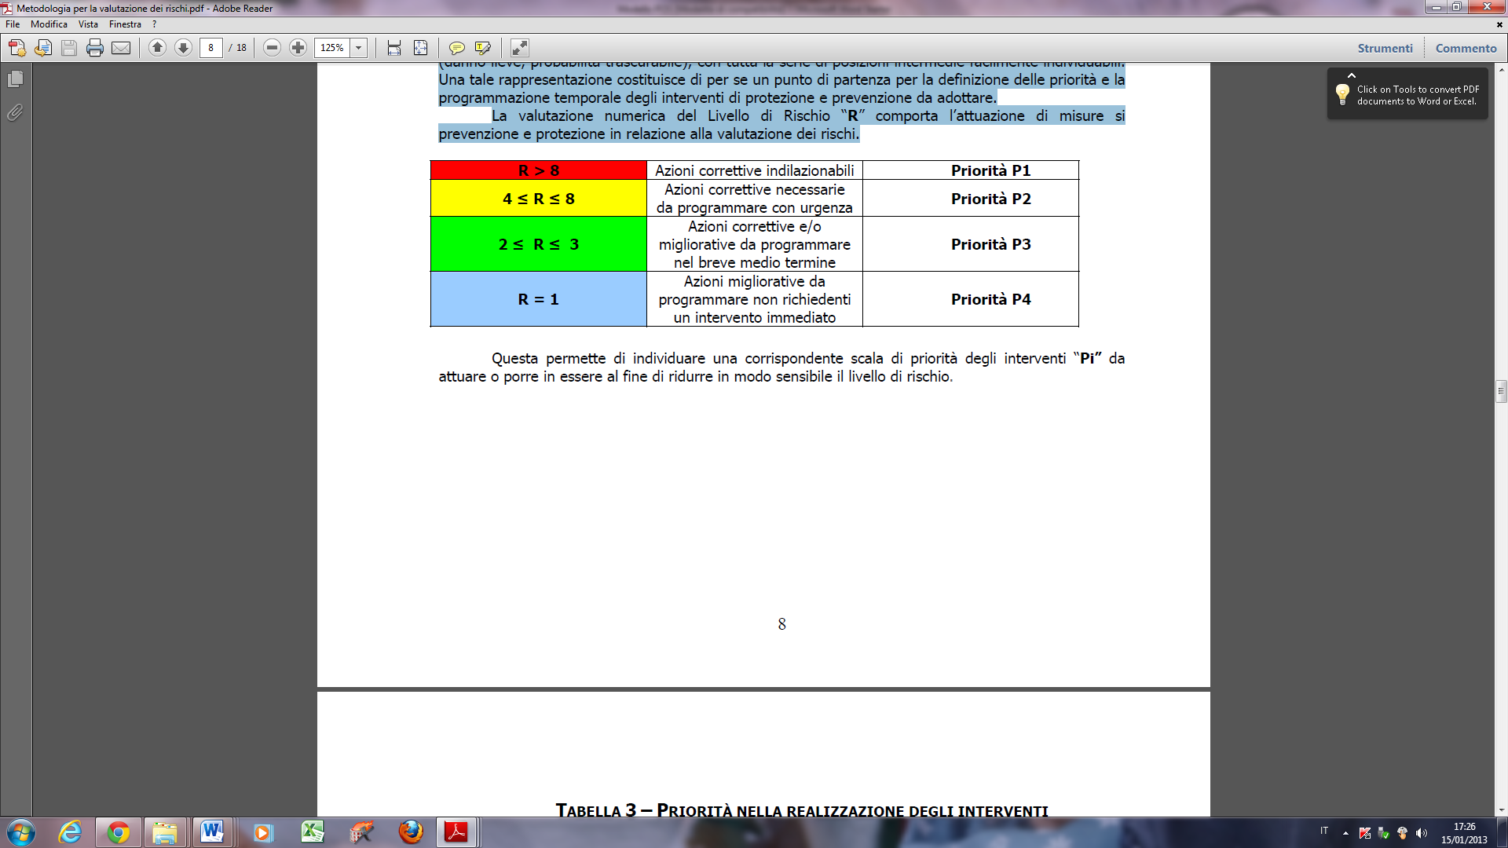

Questa permette di individuare una corrispondente scala di priorità degli interventi **“Pi”** da attuare o porre in essere al fine di ridurre in modo sensibile il livello di rischio.

**TABELLA C – PRIORITA’ NELLA REALIZZAZIONE DEGLI INTERVENTI**

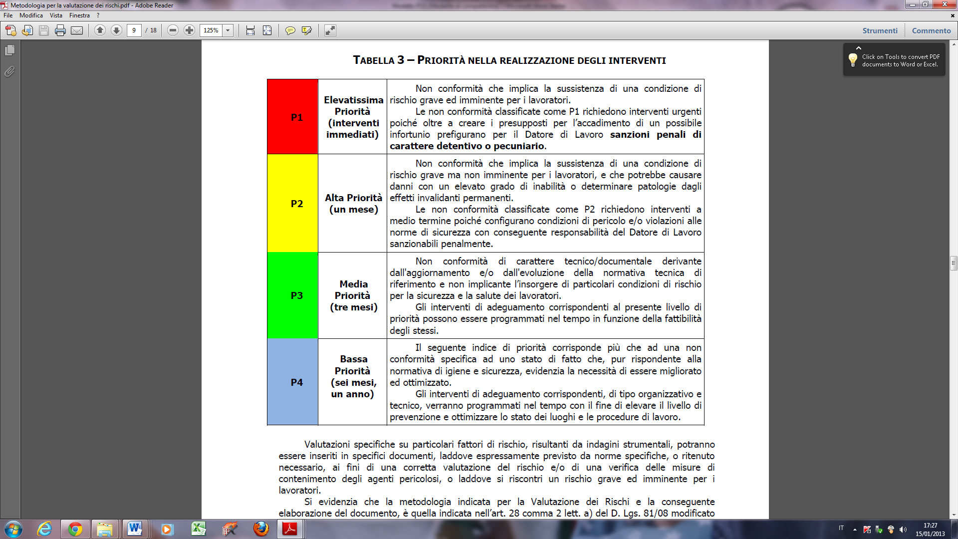

Determinazione degli indici di attenzione dei rischi

Ai rischi a cui sono esposti i lavoratori è stato attribuito un “valore” in funzione del tempo di esposizione al rischio e della gravità del possibile danno. Tale “valore”, riportato nella scheda di gruppo omogeneo nella sezione “VALUTAZIONE RISCHI”, è denominato indice di attenzione (I.A.) e varia da 0 a 5 con il seguente significato:

1. **Insignificante.**
2. **Basso.**
3. **Significativo.**
4. **Medio.**
5. **Rilevante.**
6. **Alto.**

Nei casi individuati dalla norma e nel caso di I.A. ≥ 3 è stata prevista la sorveglianza sanitaria obbligatoria dei lavoratori, salvo i casi in cui sia stata disposta dall’organo di vigilanza o dal medico competente anche se tale indice risulta inferiore a 3.

# ESITO DEL RAPPORTO DI VALUTAZIONE DEL RISCHIO RUMORE

*(ai sensi del punto 3.2.1. let. f dell’allegato XV)*

## **Il rischio rumore**

L’indice di attenzione per il rischio rumore è stato definito secondo la seguente tabella.

###### Tabella sul rischio rumore

|  |  |  |  |
| --- | --- | --- | --- |
| **LIVELLO DI ESPOSIZIONE** | | **INDICE DI ATTENZIONE (I.A.)** | **FASCIA DI APPARTENENZA**  **AI SENSI DEL D.Lgs. 81/2008 [dB(A)]** |
| **LEX,w [dB(A)]** | **ppeak [dB(C)]** |
| LEX,w ≤ 80 | ppeak ≤ 135 | 0 | Fino a 80 |
| 80 < LEX,w ≤ 85  *con tutte le rumorosità (LAeq ) inferiori o uguali a 85* | 135 < ppeak ≤ 137 | 1 | Superiore a 80, fino a 85 |
| 80 < LEX,w ≤ 85  *con una o più rumorosità (LAeq ) superiori a 85* | 135 < ppeak ≤ 137 | 2 |
| 85 < LEX,w ≤ 87  *con tutte le rumorosità (LAeq ) inferiori o uguali a 87* | 137 < ppeak ≤ 140 | 3 | Superiore a 85, fino a 87 |
| 85 < LEX,w ≤ 87  *con una o più rumorosità (LAeq ) superiori a 87* | 137 < ppeak ≤ 140 | 4 |

*LEX,w = livello di esposizione settimanale al rumore*

*ppeak = pressione acustica di picco*

Per la salvaguardia della salute dei lavoratori l’Impresa effettua una valutazione del rumore ai sensi dell’art.190 del DLgs. N°81/2008 e s.m.i. al fine di identificare i lavoratori, gli ambienti di lavoro e le attività a rischio di danno uditivo, per attuare le misure preventive e protettive collettive ed individuali, ove necessario.

A tale fine è stata valutata l'esposizione quotidiana personale di un lavoratore al rumore (Lex, 8h in db(A)) ovvero quella settimanale (Lex, w in db(A)) se quella quotidiana dovesse risultare variabile nell'arco della settimana lavorativa. Nel caso di variazioni degli impianti, macchine e/o delle lavorazioni, queste rilevazioni dovranno essere nuovamente effettuate.

Il rapporto contenente l'indagine di esposizione professionale al rumore e indicante i criteri, i metodi, le strumentazioni, le modalità e il personale tecnico competente, è stato redatto secondo quanto previsto al Titolo VIII, Capo II – *“Protezione dei lavoratori contro i rischi di esposizione al rumore durante il lavoro”* del DLgs. 81/2008. Con tale documento, di fatto, si effettua una mappatura ambientale in cui vengono evidenziati per ogni posto di lavoro i valori di rumore presenti {dB(A)}; tale esposizione deve poi essere associata al tempo (min.) di esposizione per ogni lavoratore, nell'ambito delle proprie mansioni.

###### Tabella con l’esito valutazione rischio rumore

|  |  |  |  |
| --- | --- | --- | --- |
| **GRUPPO OMOGENEO** | **FASCIA DI APPARTENENZA**  **AI SENSI DEL D.LGS. 81/2008 [dB(A)]** | **I.A.** | **NOTE** |
|  |  |  |  |
|  |  |  |  |
|  |  |  |  |

Note: …………………………………………………………………………………………………………………………………………………………………………………………………

# MISURE PREVENTIVE E PROTETTIVE INTEGRATIVE AL PSC

*(ai sensi del punto 3.2.1. let. h dell’allegato XV)*

Le misure di prevenzione e protezione dai rischi, adottate durante lo svolgimento delle attività in cantiere, sono conformi a quelle previste dal Piano di Sicurezza e di Coordinamento (PSC).

* Le misure di prevenzione e protezione previste nel PSC non richiedono integrazioni.
* In relazione alle caratteristiche e condizioni del cantiere, alla specificità delle lavorazioni da eseguire e ai rischi ad esse connessi, è necessario adottare le misure di prevenzione e protezione di seguito riportate, ad integrazione di quelle contenute nel PSC.

###### Tabella con le misure preventive e protettive integrative al PSC*

|  |  |
| --- | --- |
| **ATTIVITÀ – FASE DI LAVORAZIONE** | **MISURE PREVENTIVE E PROTETTIVE INTEGRATIVE AL PSC** |
|  |  |
|  |  |
|  |  |
|  |  |

|  |
| --- |
| ***\*****Riportare nella tabella solo le attività per le quali è necessario individuare misure preventive e protettive integrative; indicare i rischi per la sicurezza e salute dei lavoratori e le eventuali integrazioni al PSC ritenute necessarie in relazione alla specificità delle lavorazioni da eseguire.*  *È possibile fare riferimento alla misure tecniche di prevenzione e protezione presenti nelle schede di sicurezza presenti sul* ***sito del FORMEDIL CPT TARANTO****.* |

# dISPOSITIVI Di PROTEZIONE INDIVIDUALE forniti ai lavoratori

*(ai sensi del punto 3.2.1. let. i dell’allegato XV)*

Le Schede di sicurezza e di Gruppo Omogeneo allegate al presente documento, contengono l’elenco specifico dei DPI forniti ad ogni lavoratore.

Note: …………………………………………………………………………………………………………………………………………………………………………………………………

…………………………………………………………………………………………………………………………………………………………………………………………………………….

# APPENDICE

###### Schede di gruppo omogeneo

|  |  |  |
| --- | --- | --- |
| **GRUPPO OMOGENEO** | **N. SCHEDA\*** | **NOTE** |
|  |  |  |
|  |  |  |
|  |  |  |
|  |  |  |
|  |  |  |
|  |  |  |
|  |  |  |
|  |  |  |
|  |  |  |
|  |  |  |
|  |  |  |

*\*Indicare le schede di sicurezza che si allegano all’elaborato.*



# ALLEGATI

* Schede di sicurezza per fasi lavorative, attrezzature, macchine, opere provvisionali e sostanze utilizzate nelle lavorazioni.
* Documentazione in merito all’informazione, formazione e addestramento fornita ai lavoratori occupati in cantiere.
* Attestati di frequenza ai corsi per gli addetti alla sicurezza (RSPP - addetti SPP - RLS) alla gestione delle emergenze.
* Schede di sicurezza di sostanze e preparati pericolosi
* Attestati di frequenza ai corsi per gli addetti al primo soccorso ed alle emergenze.
* Libretti delle macchine e delle attrezzature
* Altro: ……………………………………………………………………………………………………………………………………………………………………………………
* Altro: ……………………………………………………………………………………………………………………………………………………………………………………

# DOCUMENTI tenuti a disposizione

* Dichiarazioni di conformità degli impianti.
* Documentazione a corredo.
* Verbali di verifica annuale degli apparecchi di sollevamento.
* Verbali di verifica biennale degli impianti di messa a terra.
* Verbali di verifica biennale degli impianti di protezione contro le scariche atmosferiche.
* Relazioni tecniche relative alle misurazioni delle esposizioni al rumore, vibrazioni, agenti chimici, agenti cancerogeni/mutageni ed amianto.
* Documentazione dei DPI forniti ai lavoratori.
* Verbale relativo alle consultazioni del RLS in merito ai contenuti del PSC e POS.
* Documentazione relativa all’idoneità al lavoro specifico rilasciata dal medico competente relativa ai lavoratori soggetti a sorveglianza sanitaria.
* Elaborati grafici esplicativi (eventuali): ……….……………………………………………………………………………………..……………………